Základní škola u Říčanského lesa
Oborové práce žáka ?. ročníku
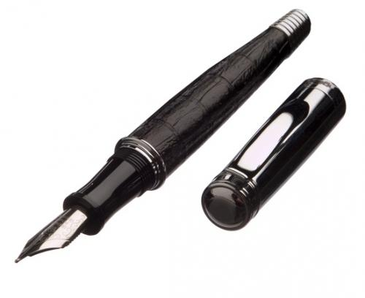
Téma práce

Žák: Jméno a příjmení žáka
Vedoucí práce: Jméno a příjmení vedoucího Oborové práce
Školní rok: XXXX/XX

